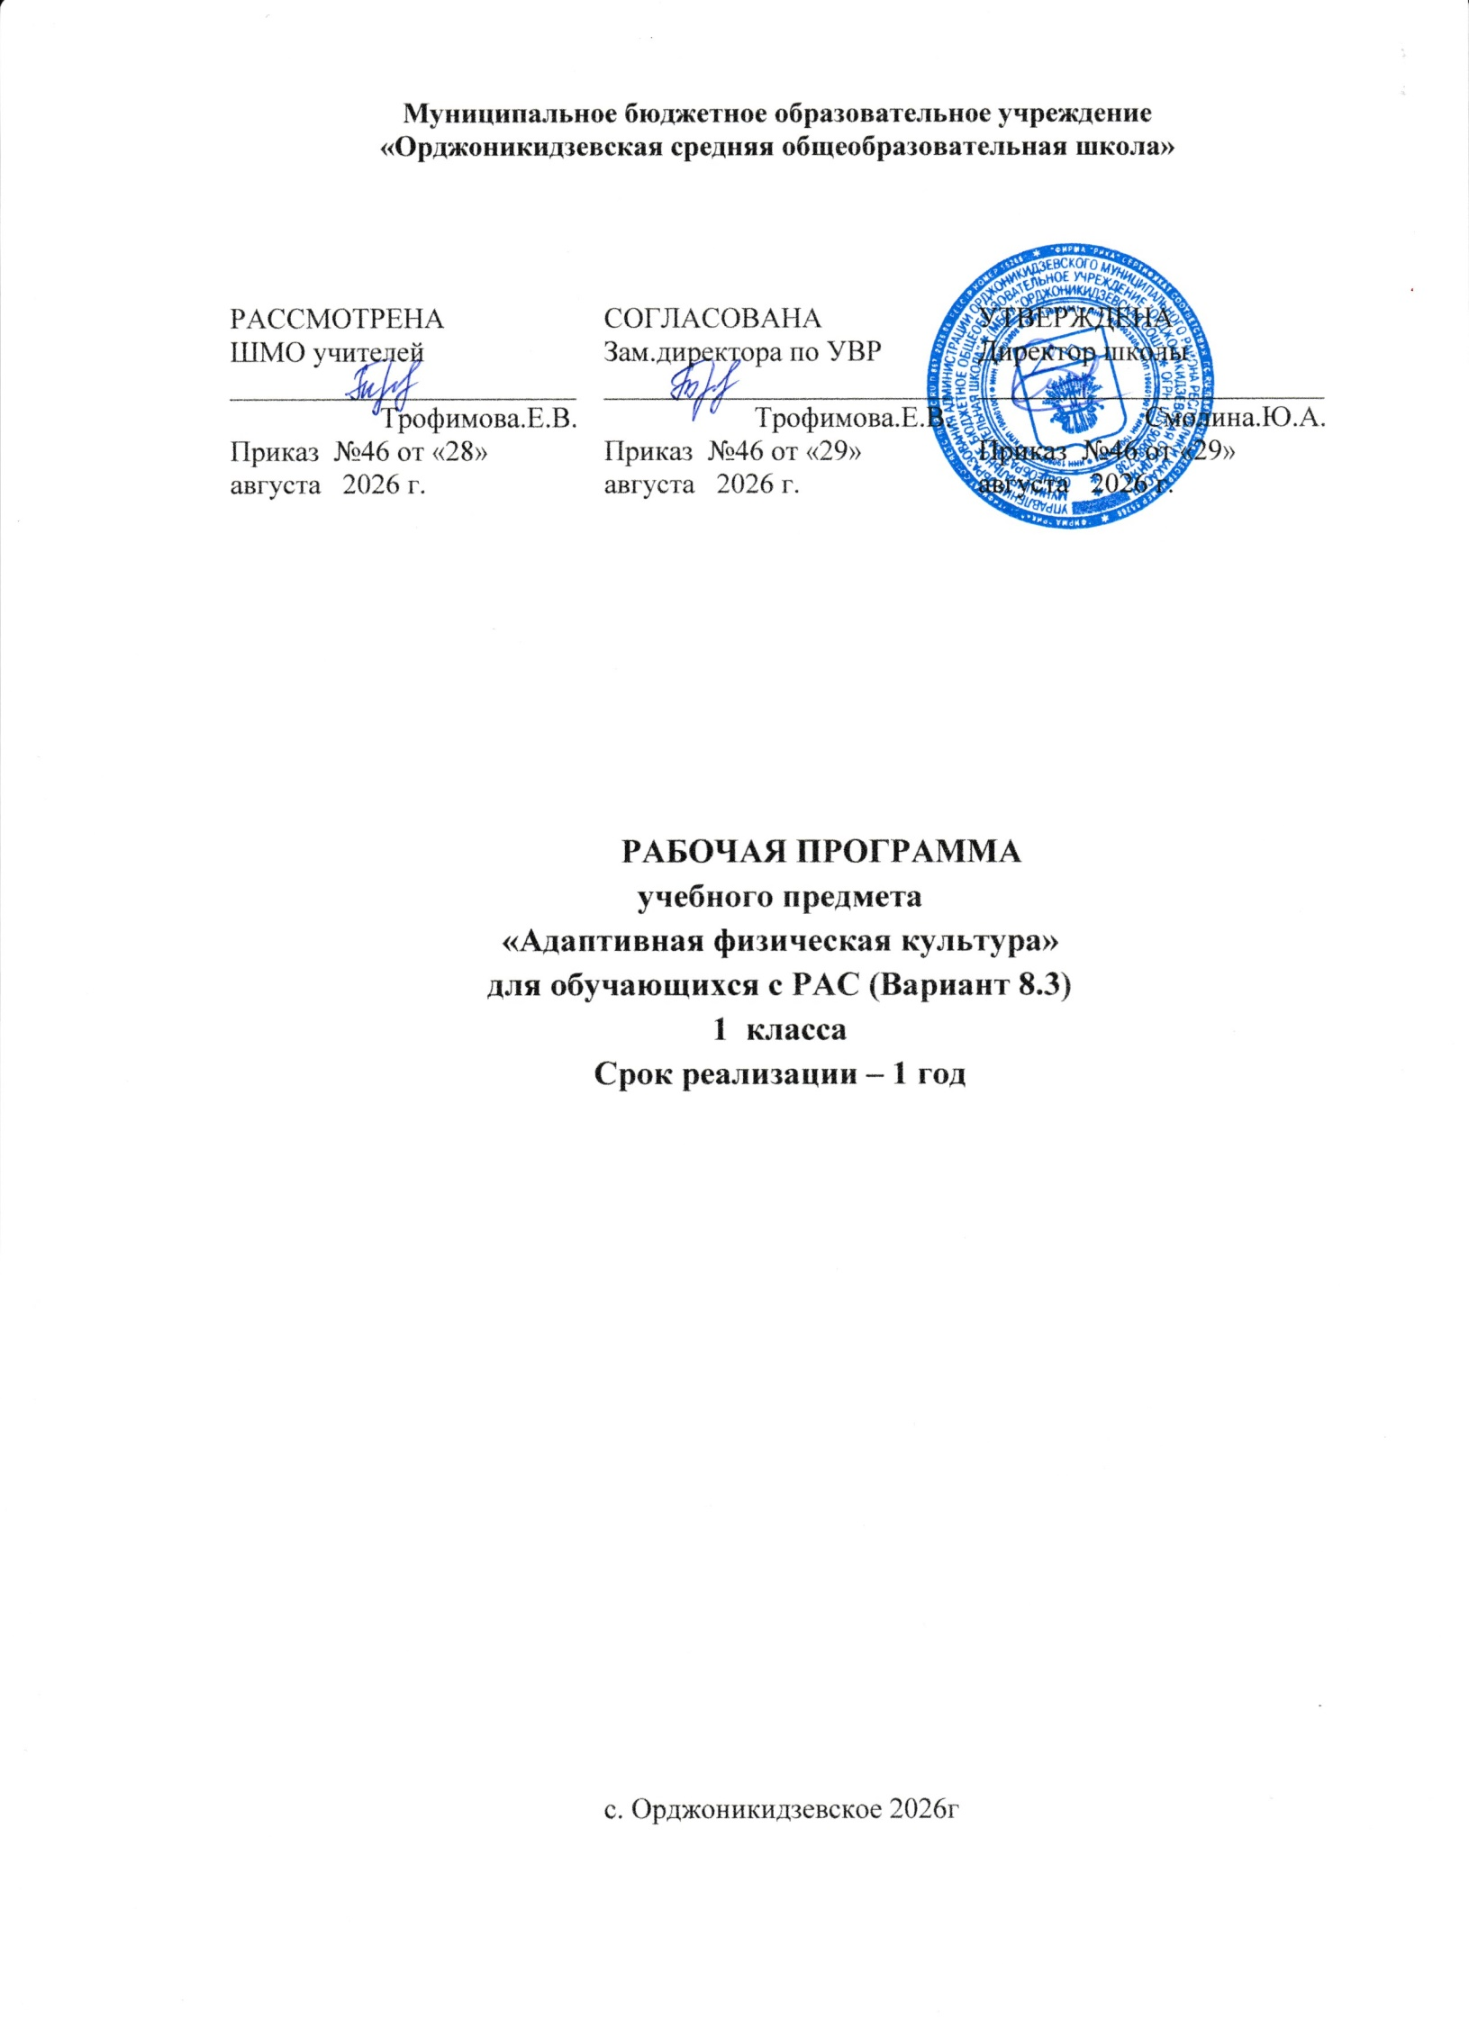
ПОЯСНИТЕЛЬНАЯ ЗАПИСКА
Рабочая программа по физической культуре для обучающихся 1 класса с расстройствами аутистического спектра (вариант 8.3) разработана в соответствии с:
- Федеральный закон от 29.12.2012 № 273-ФЗ «Об образовании в
Российской Федерации».
- Закон Республики Мордовия от 08.08.2013 № 53-З «Об образовании
в Республике Мордовия».
- Федеральный государственный образовательный стандарт
- основного общего образования», утвержденный приказом Министерства просвещения Российской Федерации от 31.05.2021 № 287 (далее – ФГОС ООО).
- Федеральный государственный образовательный стандарт основного
- общего образования, утвержденным приказом Министерства образования и
- науки Российской Федерации от 17.12.2010 № 1897 (далее – ФГОС-2010)
- Федеральный государственный образовательный стандарт среднего
- общего образования, утвержденным приказом Министерства образования и науки Российской Федерации от 17.05.2012 № 413 (далее – ФГОС 2012).
- Приказ Министерства просвещения Российской Федерации от 24.11. 2022 №1025 «Об утверждении федеральной адаптированной образовательной программы основного общего образования для обучающихся с ограниченными возможностями здоровья» (зарегистрирован 21.03.2023 № 72653)
- Приказ Министерства просвещения РФ от 22.03.2021 № 115 «Об
утверждении Порядка организации и осуществления образовательной
деятельности основным общеобразовательным программам – образовательным программам начального общего, основного общего и среднего общего образования».
- Приказ Министерства просвещения РФ от 20.05.2020 №254 «Об
утверждении федерального перечня учебников, допущенных к использованию при реализации имеющих государственную аккредитацию образовательных программ начального общего, основного общего, среднего общего образования организациями, осуществляющими образовательную деятельность».
- Приказ Министерства просвещения РФ от 23.12.2020 № 766 «О
внесении изменений в федеральный перечень учебников, допущенных к использованию при реализации имеющих государственную аккредитацию образовательных программ начального общего, основного общего, среднего общего образования организациями, осуществляющими образовательную деятельность»
- Постановление Главного государственного санитарного врача
Российской Федерации от 28 января 2021 г. №2 «Об утверждении санитарных правил и норм СанПиН 1.2.3685-21 «Гигиенические нормативы и требования к обеспечению безопасности и (или) безвредности для человека факторов среды обитания».
Физическая культура является составной частью образовательного процесса обучающихся с РАС. Она решает образовательные, воспитательные, коррекционно-развивающие и лечебно-оздоровительные задачи. Физическое воспитание рассматривается и реализуется комплексно и находится в тесной связи с умственным, нравственным, эстетическим, трудовым обучением; занимает одно из важнейших мест в подготовке этой категории обучающихся к самостоятельной жизни, производительному труду, воспитывает положительные качества личности, способствует социальной интеграции школьников в общество.
Физическое воспитание и развитие обучающихся с расстройством аутистического спектра (далее - РАС) представляет довольно большую сложность для педагога, т.к. при поступлении в школу у ребенка присутствуют нарушения речи, а как один из возможных вариантов речь может совсем отсутствовать, а также существуют большие сложности с восприятием словесных инструкций и пониманием обращенной речи. Имеют место нарушения коммуникативной функции и нежелание (невозможность в силу диагноза) выстраивать межличностные связи с учителем и сверстниками, необходимые для формирования основ физической культуры и физического развития. Так же у детей встречается: своеобразие движений: произвольные движения неловкие, недостаточно координированы, наличие стереотипных повторений одних и тех же движений. Боязнь всего нового, приверженность к сохранению неизменности окружающей обстановки.
Для всестороннего развития личности обучающихся с РАС в процессе приобщения их к физической культуре, коррекции недостатков психофизического развития, расширении индивидуальных двигательных возможностей, социальной адаптации в учебный план для учащихся данной категории на I этапе обучения вводится курс «Физическая культура».
Разнородность состава учащихся начального звена по психическим, двигательным и физическим данным выдвигает ряд конкретных задач физического воспитания:
― коррекция нарушений физического развития;
― формирование двигательных умений и навыков;
― развитие двигательных способностей в процессе обучения;
― укрепление здоровья и закаливание организма, формирование правильной осанки;
― раскрытие возможных избирательных способностей и интересов ребенка для освоения доступных видов спортивно-физкультурной деятельности;
― формирование и воспитание гигиенических навыков при выполнении физических упражнений;
― формирование установки на сохранение и укрепление здоровья, навыков здорового и безопасного образа жизни;
― поддержание устойчивой физической работоспособности на достигнутом уровне;
― формирование познавательных интересов, сообщение доступных теоретических сведений по физической культуре;
― воспитание устойчивого интереса к занятиям физическими упражнениями;
― воспитание нравственных, морально-волевых качеств (настойчивости, смелости), навыков культурного поведения;
Коррекция недостатков психического и физического развития с учетом возрастных особенностей обучающихся, предусматривает:
― обогащение чувственного опыта;
― коррекцию и развитие сенсомоторной сферы;
― формирование навыков общения, предметно-практической и познавательной деятельности.
Для решения поставленных задач у обучающихся данной категории необходим дифференцированный подход к построению АООП, который предполагает учет их особых образовательных потребностей, которые проявляются в неоднородности возможностей освоения содержания образования. Это обусловливает необходимость создания разных вариантов образовательной программы, в том числе и на основе индивидуального учебного плана.

Планируемые результаты
Предметные результаты АООП по физической культуре включают освоение обучающимися с расстройством аутистического спектра специфические умения, знания и навыки для данной предметной области. Предметные результаты обучающихся данной категории не являются основным критерием при принятии решения о его переводе в следующий класс, но рассматриваются как одна из составляющих при оценке итоговых достижений.
АООП по физической культуре определяет два уровня овладения предметными результатами: минимальный и достаточный.
Минимальный уровень:
- выполнять комплексы утренней гимнастики под руководством учителя;
- знать основные правила поведения на уроках физической культуры и осознанно их применять;
- выполнять несложные упражнения по словесной инструкции при выполнении строевых команд;
- принимать правильную осанку; ходить в различном темпе с различными исходными положениями;
- взаимодействовать со сверстниками в организации и проведении подвижных игр, элементов соревнований; участвовать в подвижных играх и эстафетах под руководством учителя;
- знать правила бережного обращения с инвентарём и оборудованием, соблюдать требования техники безопасности в процессе участия в физкультурно-спортивных мероприятиях.
Достаточный уровень:
- практически освоить элементы гимнастики, легкой атлетики, спортивных и подвижных игр и др. видов физической культуры;
- владеть комплексами упражнений для формирования правильной осанки и развития мышц туловища; участие в оздоровительных занятиях в режиме дня (физкультминутки);
- выполнять основные двигательные действия в соответствии с заданием учителя: бег, ходьба, прыжки и др.;
- принимают активное участие в подвижных играх и эстафетах со сверстниками;
- узнавать различный спортивный инвентарь в основных видах двигательной активности и уметь их применять в практической деятельности;
- соблюдать требования техники безопасности в процессе участия в физкультурно-спортивных мероприятиях.
Личностные результаты включают овладение обучающимися начальными навыками адаптации в окружающем мире, установок, ориентиров и норм поведения, обеспечивающих сохранение физического и психического здоровья, социальными (жизненными) компетенциями, необходимыми для решения практико-ориентированных задач и обеспечивающими формирование и развитие социальных отношений обучающихся в различных средах.
Оценка личностных результатов предполагает, прежде всего, оценку продвижения ребенка в овладении социальными (жизненными) компетенциями, которые, в конечном итоге, составляют основу этих результатов.

МЕСТО УЧЕБНОГО ПРЕДМЕТА В УЧЕБНОМ ПЛАНЕ
На уровне начального общего образования учебная дисциплина «Адаптивная физическая культура» относится к предметной области «Физическая культура».
Общее число часов, отведенных на изучение учебного предмета «Адаптивная физическая культура» для 1 класса (вариант 8.3) – 1 часа в неделю - 33 часа в год. Данная рабочая программа скорректирована на 33 часа.

ОСНОВНОЕ СОДЕРЖАНИЕ УЧЕБНОГО ПРЕДМЕТА
Программой предусмотрены следующие виды работы:
- беседы о содержании и значении физических упражнений для повышения качества здоровья и коррекции нарушенных функций;
- выполнение физических упражнений на основе показа учителя;
- выполнение физических упражнений без зрительного сопровождения, под словесную инструкцию учителя;
- самостоятельное выполнение упражнений;
- занятия в тренирующем режиме;
- развитие двигательных качеств на программном материале гимнастики, легкой атлетики, формирование двигательных умений и навыков через ознакомление с элементами спортивных и подвижных игр.
Содержание программы
Легкая атлетика – сюда входит в различном темпе, ходьба.
Гимнастика – упражнения на месте и в движении, дыхательные упражнения.
Комплексы общеразвивающих и корригирующих упражнений, комплексы упражнений с большими и малыми мячами.
Упражнения с разными предметами, прыжки.
Игры на внимание – сюда входят игры с бросанием и ловлей, метанием, игры с прыжками, коррекционные игры, игры с элементами общеразвивающих упражнений.
Основные требования к знаниям и умениям
Учащиеся должны знать:
Названия ходьбы.
Названия игр, правила безопасности при игре.
Названия упражнений, снарядов, инвентаря.
Учащиеся должны уметь:
Выполнять команды «Шагом марш!», «На месте шагом марш!», «На месте стой! »..
Выполнять различные виды ходьбы.
Выполнять броски большого мяча из-за головы.
Выполнять упражнения с предметами и без предметов различные элементы ходьбы.
Играть, ловить и бросать мяч.
Требования к проведению занятий
В процессе занятий беседы с обучающимся об основах анатомии, гигиены, о закаливании, о правильной осанке, об основных физических качествах

КАЛЕНДАРНО-ТЕМАТИЧЕСКОЕ ПЛАНИРОВАНИЕ
№  п/п | Тема урока | Дата проведения |  | Примечания
№  п/п | Тема урока | План | Факт
1 | Техника безопасности и правила поведения на уроках. | 04.09
2 | Ходьба на носках, на пятках, на внутреннем и внешнем своде стопы. | 11.09
3 | Ходьба в чередовании с бегом. | 18.09
4 | Ходьба и бег с переступанием через препятствие . | 25.09
5 | Ходьба и бег с переступанием через препятствие . | 02.10
6 | Ходьба. Выполнение команд: «Шагом марш!», «На месте шагом марш!», «На месте стой!». | 09.10
7 | Основные движения рук и ног, туловища, головы, выполняемые на месте и в движении. | 16.10
8 | Сочетание движений ног, туловища с одноимёнными и разноимёнными движениями рук. | 23.10 | 21.10
9 | Упражнения для формирования правильной осанки. | 06.11 | 28.10
10 | Комплекс корригирующих упражнений. | 13.11 | 04.11
11 | Комплекс общеразвивающих упражнений с гимнастической палкой. | 20.11 | 11.11
12 | Комплекс общеразвивающих упражнений с малым обручем. | 27.11 | 18.11
13 | Комплекс общеразвивающих упражнений с большим мячом. |  | 25.11
14 | Комплекс общеразвивающих упражнений с малым мячом.
15 | Группировка лежа на спине, в упоре стоя на коленях.
16 | Перекаты в положении лежа в разные стороны.
17 | Передвижение на четвереньках по коридору шириной 20—25 см, по гимнастической скамейке.
18 | Произвольное лазанье по гимнастической стенке, не пропуская реек.
19 | Подлезание под препятствие и перелезание через горку матов и гимнастическую скамейку.
20 | Ходьба по коридору шириной 20 см. Стойка на носках (3—4 с).
21 | Ходьба по гимнастической скамейке с различным положением рук.
22 | Кружение на месте и в движении. Упражнения для формирования правильной осанки.
23 | Дыхательные упражнения.
24 | Сгибание и разгибание рук в упоре лёжа.
25 | Бросание мяча, ловля мяча
26 | Упражнения в перешагивании и перепрыгивании различных предметов
27 | Прокатывание мяча двумя руками друг другу
28 | Упражнения без предметов.
29 | Ходьба с высоким подниманием бедра.
30 | Ходьба с различным положением рук.
31 | Ходьба с изменением направления
32 | Упражнения без предметов. Развитие координации
33 | Ходьба с различным положением рук.
34 | Ходьба с изменением направления

- РЕКОМЕНДАЦИИ ПО УЧЕБНО-МЕТОДИЧЕСКОМУ И МАТЕРИАЛЬНО-ТЕХНИЧЕСКОМУ ОБЕСПЕЧЕНИЮ ОБРАЗОВАТЕЛЬНОЙ ДЕЯТЕЛЬНОСТИ
Обеспечение учебного предмета «Физическая культура» включает:
печатные пособия: таблицы, схемы, плакаты с классификацией видов спорта, спортивных упражнений, последовательностью выполнения упражнений;
дидактический раздаточный материал: карточки по физкультурной грамоте;
информационно-коммуникативные средства: мультимедийные обучающие материалы, программы;
технические средства обучения;
экранно-звуковые пособия: видеофильмы и презентации по Олимпийскому,;
учебно-практическое оборудование: спортивный инвентарь и оборудование; спортивные тренажеры;
модули: набивные мячи, гантели; гимнастическое оборудование; скакалки, обручи, ленты; баскетбольные, волейбольные, футбольные мячи; сетки, флажки, кегли; тренажерное оборудование.

- ОПИСАНИЕ МАТЕРИАЛЬНО-ТЕХНИЧЕСКОГО ОБЕСПЕЧЕНИЯ ОБРАЗОВАТЕЛЬНОЙ ДЕЯТЕЛЬНОСТИ.
Основная литература

Дэвид Геслак . Адаптивная физкультура для детей с аутизмом – Екатеринбург Рама Паблишинг 2025г

